  - 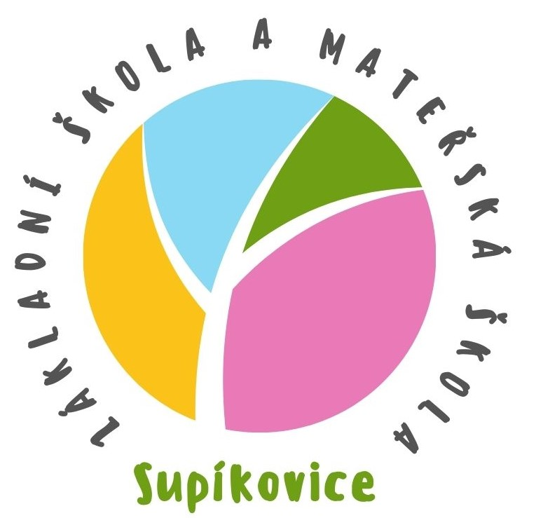
  - Základní škola a Mateřská škola Supíkovice,
  - okres Jeseník, příspěvková organizace,
  - Supíkovice 129, 790 51

DODATEK č. 1
ZSSU/108/2024
k Vnitřnímu řádu školní jídelny s č. j. ZSSU/320/2022, vydaného dne 1. 11. 2022

zní takto:

Čl. III PROVOZ
Provozní doba: 6:00 – 13:30 hodin
Čl. VI. ÚPLATA ZA ŠKOLNÍ STRAVOVÁNÍ
Doplňková činnost
a) ostatní strávníci oběd 82,- Kč
Čl. VII. ZPŮSOB PLATBY STRAVNÉHO
Všichni strávníci platící inkasem jsou povinni si na svých účtech zajistit dostatečné množství finančních prostředků a povolit doporučený měsíční limit pro inkasování.

Tento dodatek je platný od 1. 4. 2024

V Supíkovicích, dne 28. 3. 2024

Mgr. Michala Malaníková
ředitelka školy

